USE CASE NARATIVE SYSTEM
( Nama Sistem )
Use Case :
Contoh Format
Identifikasi
Nama | Login
Tujuan | Aktor untuk masuk ke sistem
 | Proses autentikasi pengguna untuk bisa mengakses system sesuai hak akses
Aktor | Admin
Skenario Utama
Kondisi awal | Aktor membuka aplikasi
Aksi Actor | Reaksi System
1. Aktor membuka Website | 2. Sistem menampilkan form login
3. Aktor memasukkan username dan password, lalu mengklik tombol masuk | 4. sistem memvalidasi apakah ada atau tidak data
 | 5. sistem mendaptkan data dan menampilkan pesan sukses
skenario alternatif
jika login tidak berhasil | sistem akan menampilkan bagian yang salah dalam penginput username dan password
Berhasil | Gagal
Aktor dapat mengakses menu sesuai hak akses | Pengguna tetap berada di halaman login

USE CASE
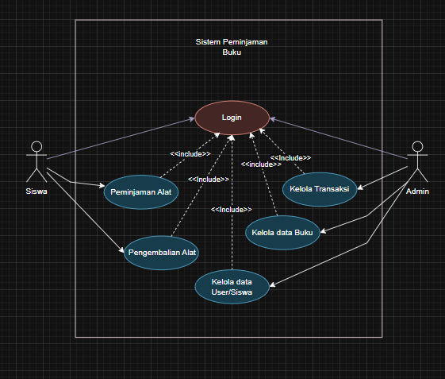

DIAGRAM SEQUENCE
Sequence - Login
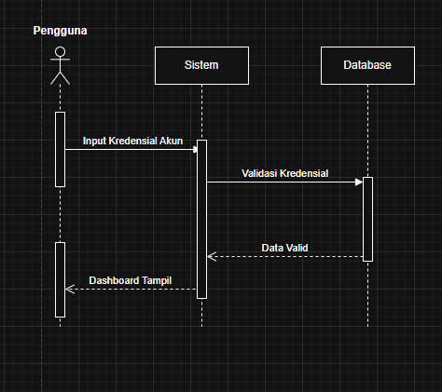

Sequence - Daftar
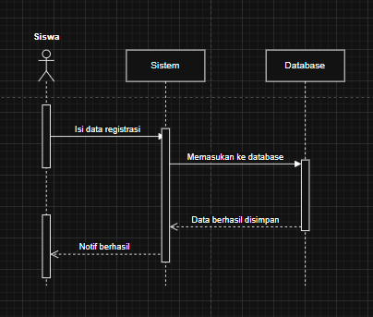

Sequence – Peminjaman
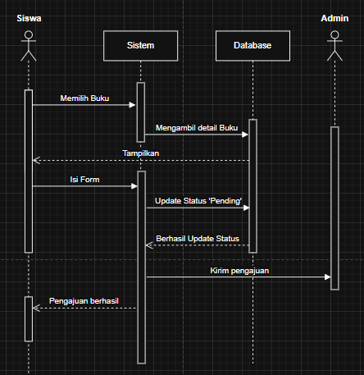

Sequence – Pengembalian
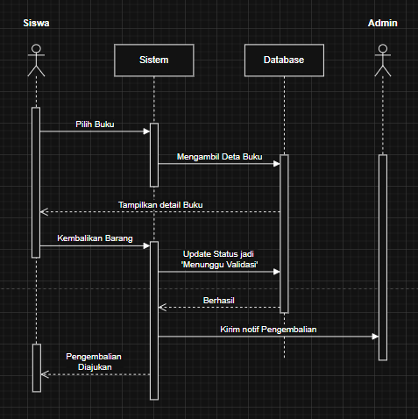

Kelola Transaksi
(Terima Peminjaman)
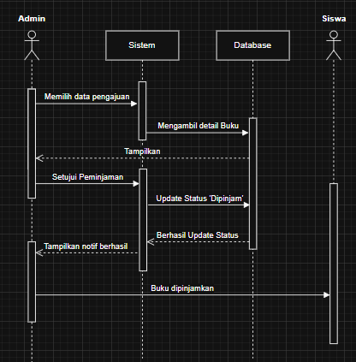

(Terima Pengembalian)
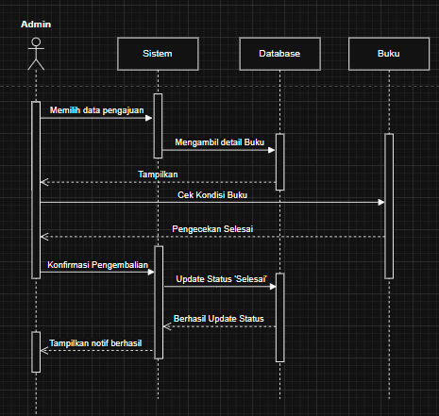

Kelola buku
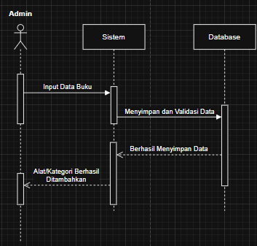
Kelola akun
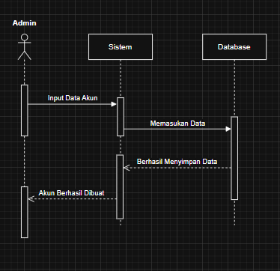

DIAGRAM ACTIVITY
DIAGRAM CLASS
Login
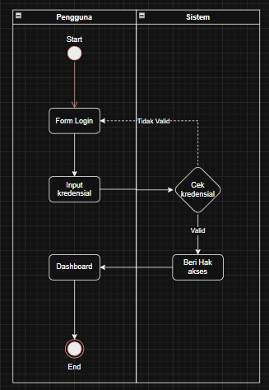

Daftar
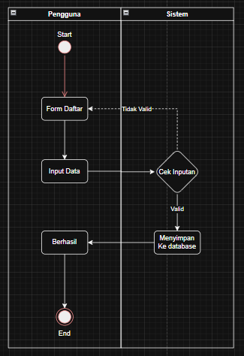

Pinjam Buku
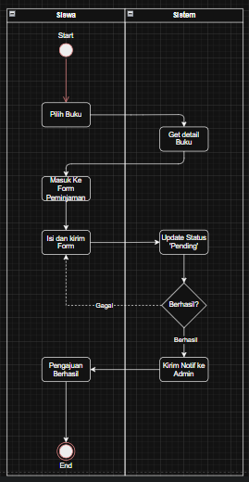

Kembalikan Buku
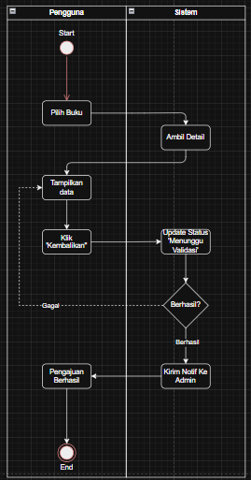

Kelola Transaksi
(Terima Peminjaman)
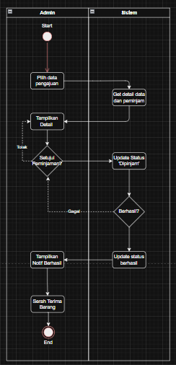

(terima pengembalian)
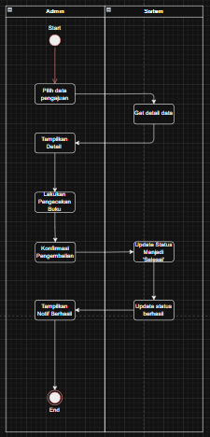

Kelola Buku
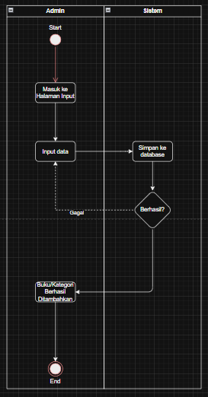

Kelola Akun
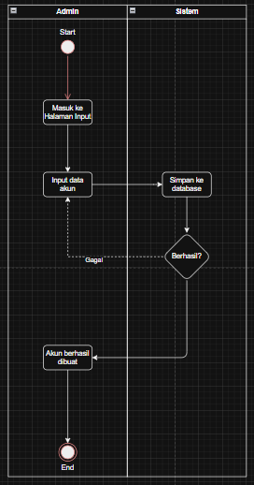

PERANCANGAN DATA – ERD SISTEM ……………………………
